

Ministero dell’ Istruzione, dell’ Università e della Ricerca

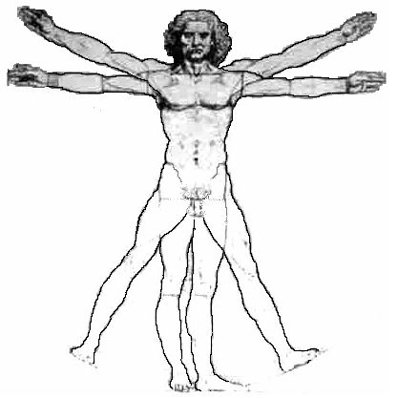
ISTITUTO D’ISTRUZIONE SUPERIORE “LEONARDO DA VINCI”
Istituto Tecnico Commerciale, per Geometri e Liceo
Via Bottonera, 21 - 23022 CHIAVENNA (So) - www.davincichiavenna.it
Tel.: 0343/32750 - Fax: 0343/290398 - C.F. 81004790143
e-mail: sois00600d@istruzione.it - SOIS00600D@pec.istruzione.it – itcgliceo@libero.it

CIRCOLARE N. 40 Chiavenna, 17 ottobre 2013

AI DOCENTI

OGGETTO: ELEZIONI DEGLI ORGANI COLLEGIALI – A.S. 2013/14
Consiglio d’Istituto componente Alunni.

.
Si ricorda che nella giornata di Lunedì 21 Ottobre 2013 si svolgeranno le elezioni per il rinnovo degli organi collegiali.

Gli alunni BELMONTE MARIA e TAVASCI PIETRO sono autorizzati ad entrare in tutte le classi con l’URNA ITINERANTE per la raccolta delle schede relative alle votazioni della componente Alunni dei rappresentanti del Consiglio d’Istituto.

Il DIRIGENTE SCOLASTICO REGGENTE
Prof. ANGELO PASSERINI

/da

